BAB III

ANALISA DAN PERANCANGAN

3.1. Analisa Masalah
Organisasi Mapala saat ini masih melakukan peminjaman Peralatan Alam Bebas (PAB) masih dengan cara berkeliling disetiap Organisasi, Serta proses pendataan peralatan yang begitu banyak masih dilakukan secara manual dengan melakukan pencatatan pada buku inventaris. Jika ingin melakukan peminjaman peralatan, Organisasi Mapala lain tidak mengetahui alat apa saja yang tersedia dan dapat dipinjam.

3.1.1. Kebutuhan Inventarisasi
Berdasarkan analisa permasalahan diatas dapat diberikan sebuah usulan pemecahan masalah yaitu membuat sistem informasi peminjaman peralatan alam bebas untuk mempermudah mencari informasi tentang peralatan apa saja yang tersedia dan dapat dipinjam pada Organisasi Mapala lain. Serta mempermudah pencatatan dan pelaporan keluar masuknya peralatan. Sistem tersebut nantinya akan memiliki fitur:
- Masuk kedalam sistem harus melalui proses Login.
- Sistem memberikan informasi cepat kepada organisasi Mapala Se-Kota Malang.
- Sistem menyimpan data Organisasi Mapala se-Kota Malang.
- Sistem dapat menampilkan daftar Peralatan Alam Bebas
(PAB) Organisasi setiap Mapala.
- Terdapat menu peminjaman Peralatan Alam Bebas.
- Sistem memberikan informasi status peminjaman peralatan.
- Sistem memberikan informasi ketersediaan peralatan.
- Sistem dapat menyimpan data transaksi peminjaman dan pengembalian.
- Sistem mempermudah proses pelaporan.

3.2. Perancangan Sistem

3.2.1. Use Case Diagram
Pembuatan Use Case Diagram bertujuan untuk
mendeskripsikan siapa yang akan menggunakan sistem dan interaksi apa saja yang dilakukan dalam sistem. Adapun Use Case Diagram nya dapat dilihat pada Gambar 3.1
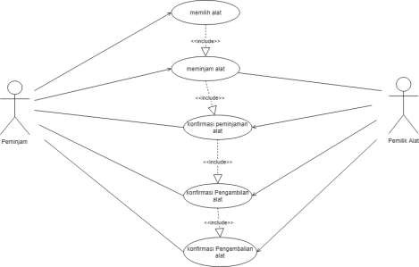
Gambar 3.1 Use Case Diagram peminjaman
Pada gambar diatas terdapat interaksi antara penyedia dan peminjam. Adapun interakasi yang bisa dilakukan oleh aktor antara
lain :
- Penyedia mengelola data inventaris dan menampilkan data
inventaris.
- Pada proses peminjaman Peminjam melakukan peminjaman dengan membuka form peminjaman dan dapat mencari peralatan. Penyedia mengelola peminjaman inventaris dan sistem menampilkan form peminjaman dan mengisi no transaksi peminjaman.
- Pada proses pengembalian, penyedia melakukan pengelolaan data pengembalian.
- Pada proses pelaporan, penyedia mengelola laporan yaitu laporan inventaris dan laporan peminjaman.

3.2.2. Activity Diagram
Activity Diagram akan menggambarkan spesifikasi sistem sacara keseluruhan. Activity Diagram juga akan menjelaskan bagaimana alur sebuah sistem tersebut berjalan. Activity Diagram peminjaman alat dapat dilihat pada gambar 3.2 berikut.
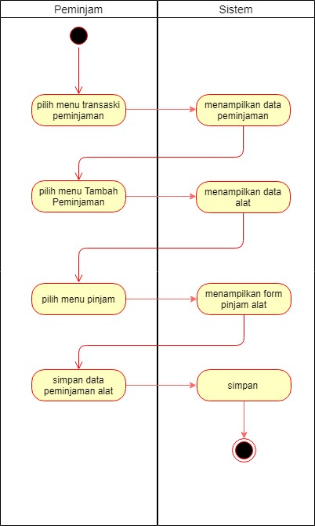

Gambar 3.2 Activity diagram peminjaman alat

Pada gambar 3.2 menjelaskan tentang sistem bekerja saat melakukan peminjaman peralatan. Pada saat melakukan peminjaman, peminjam memilih menu tambah peminjaman setelah itu sistem menampilkan data alat milik seluruh organisasi yang terdaftar. Selanjutnya memilih peralatan yang akan dipinjam lalu di
Simpan.
Proses selanjutnya mengisi dan mengirim form data diri peminjam. Activity diagram kirim form peminjaman dapat dilihat pada gambar 3.3 dibawah ini.
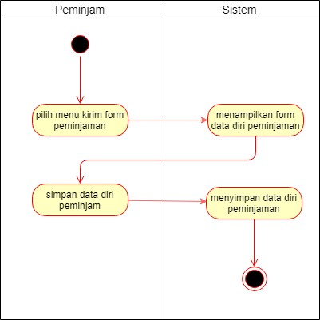

Gambar 3.3 Activity diagram kirim form peminjaman
Pada gambar 3.3 menjelaskan proses pengiriman form peminjaman peralatan. Peminjam memilih menu kirim form peminjaman lalu sistem akan menampilkan form data diri
peminjam. Selanjutnya mengisi data diri peminjam lalu simpan, jika tidak tersimpan maka akan kembali ke form data diri peminjam.

Proses selanjutnya adalah konfirmasi oleh pemilik peralatan, peralatan apa saja yang dapat dipinjamkan. Proses konfirmasi peminjaman dapat dilihat pada activity diagram 3.4 berikut.
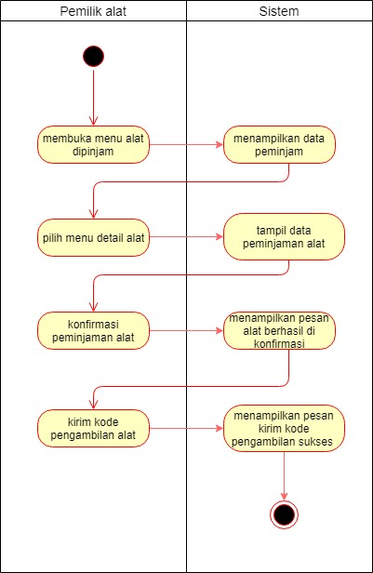
Gambar 3.4 Activity diagram konfirmasi peminjaman
Pemilik peralatan membuka menu Dipinjam untuk
menampilkan data peminjam. Lalu memilih menu detail alat untuk konfirmasi alat yang akan dipinjamkan. Selanjutnya mengirimkan kode pengambilan kepada peminjam peralatan.
Aktifitas selanjutnya adalah pengambilan peralatan oleh peminjam dengan membawa kode pengambilan yang telah dikirimkan oleh pemilik peralatan. Proses pengambilan peralatan dapat dilihat pada activity diagram 3.5 dibawah ini.
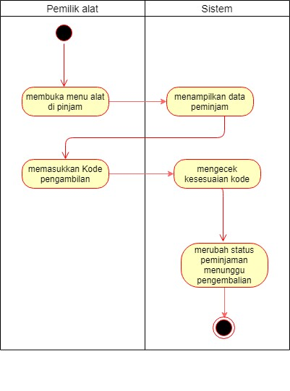

Gambar 3.5 Activity diagram pengambilan alat
Pada proses ini, pemilik alat membuka sistem lalu memilih menu Dipinjam lalu tampil data peminjam. Selanjutnya memasukkan kode pengambilan yang dibawa oleh peminjam alat. Jika kode pengambilan benar maka status alat berubah menjadi menunggu pengembalian, jika kode salah, maka kembali ke menu
Dipinjam.
Aktifitas selanjutnya adalah proses pengembalian peralatan yang sudah dipinjam. Activity Diagram pengembalian alat dapat dilihat pada gambar 3.6 dibawah ini.
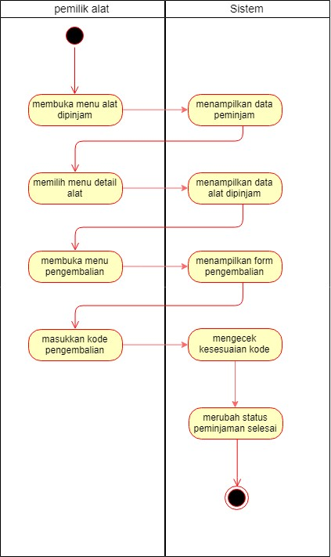
Gambar 3.6 Activity diagram Pengembalian peralatan

Pada proses ini peminjam mengembalikan alat yang sudah dipinjam dan membawa kode pengembalian. Selanjutnya pemilik peralatan membuka menu Alat Dipinjam dan menampilkan data peminjam alat. Setelah itu memilih menu detail alat untuk melihat data alat apa saja yang dipinjam. Kemudian memilih menu pengembalian, sistem menampilkan form pengembalian. Pemilik peralatan kemudian memasukkan kode pengembalian, jika kode salah sistem akan menampilkan kembali data peminjam dan jika sukses sistem akan kembali ke menu dipinjam dan menampilkan
status selesai.

3.2.3. Class Diagram
Pada Class Diagram ini menampilkan Method apa saja yang mempunyai relasi dengan Method lain. Class Diagram dapat dilihat pada gambar dibawah ini.
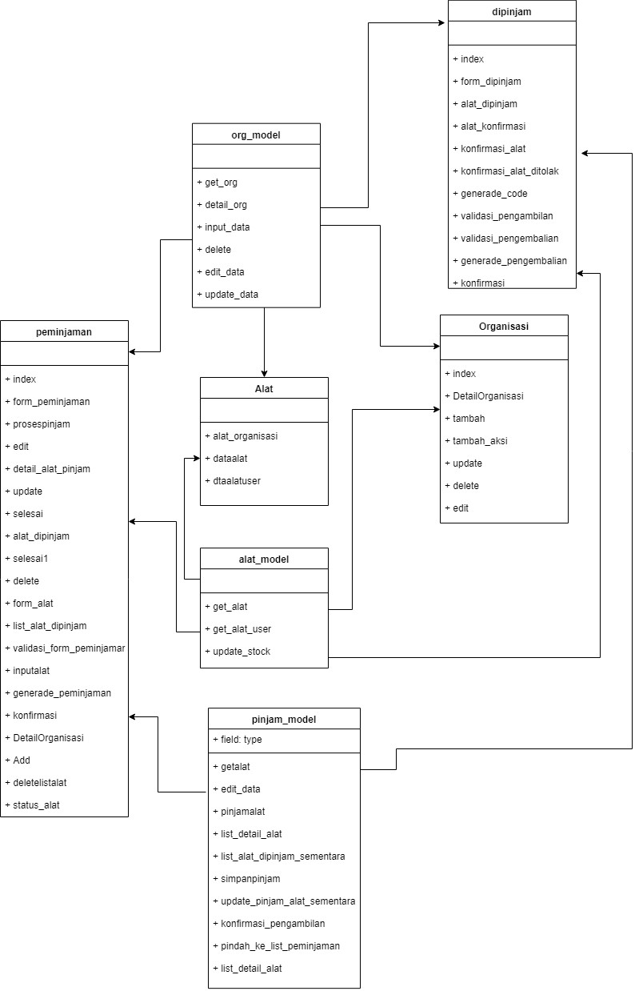

Gambar 3.7 Class Diagram Peminjaman

3.2.4. Sequence Diagram
Dibuatnya Sequence diagram bertujuan untuk menggambarkan kolaborasi dinamis antara sejumlah object. Kegunaannya untuk menunjukkan rangkaian pesan yang dikirim antara object juga interaksi antara object. Sesuatu yang terjadi pada titik tertentu dalam eksekusi sistem. Ada beberapa Sequence Diagram yang dibuat pada laporan ini. Dapat dilihat pada Gambar 3.8 berikut.

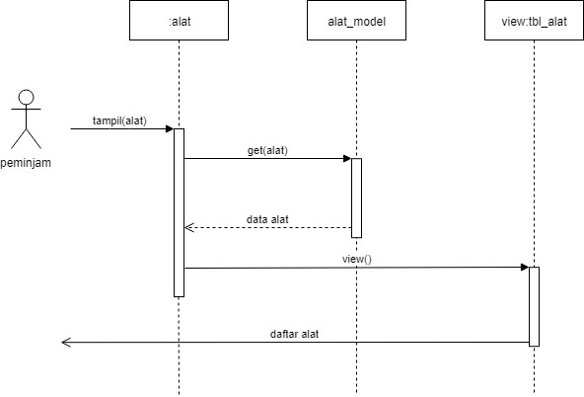

Gambar 3.8 Sequence Diagram tampil alat
Pada gambar 3.8 menjelaskan bahwa pada Controller ‘alat’ peminjam memanggil Function bernama ‘tampil’dengan parameter ‘alat’, setelah itu sistem melakukan ‘get(alat)’ pada model ‘alat_model’ dan selanjutnya pada model kembali ‘return’ pada Controller. Proses selanjutnya
Controller mengirim lagi pada ‘view’ untuk menampilkan ‘tbl_alat’.
Pada Gambar 3.9, Pada Controller ‘peminjaman’ Peminjam memanggil function ‘index, selanjutnya sistem melakukan ‘pinjamalat’ pada ‘pinjam_model’ dan model kembali ‘return’ pada Controller.
Controller mengirim lagi pada ‘get_org’ pada model ‘org_model’. Selanjutnya controler index memanggil view ‘transaksi/pinjam’ untuk menampilkan ‘form_peminjaman’. Selanjutnya peminjam melakukan ‘input peminjaman’, setelah selesai data disimpan. Sistem melakukan penyimpanan dengan function ‘simpan’ dengan mengirimkan data pada Model ‘pinjam_model’ lalu menampilkan list peminjaman alat. Sequence
Diagram peminjaman dapat dilihat pada Gambar 3.9 berikut
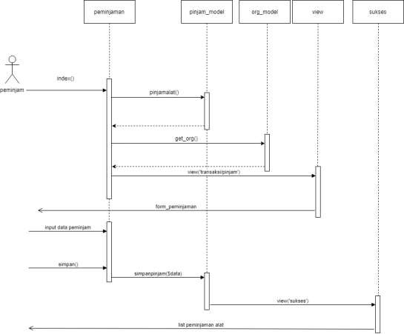

Gambar 3.9 Sequence Diagram Peminjaman
Pada gambar 3.10 menjelaskan Sequence Diagram konfirmasi peminjaman. Pada Controller ‘peminjaman’ Peminjam memanggil function ‘index’, selanjutnya sistem melakukan ‘pinjamalat’ pada ‘pinjam_model’ dan model kembali ‘return’ pada Controller. Controller mengirim lagi pada ‘get_org’ pada model ‘org_model’. Selanjutnya controler index memanggil view ‘transaksi/dipinjam’ untuk menampilkan ‘daftar peminjam’. Selanjutnya pada controller memanggil ‘detail_alat_dipinjam’ kemudian melakukan pemanggilan pada ‘dipinjam_model’ kemudian di return ke controller. Proses selanjutnya adalah menampilkan list alat apa saja yang akan di konfirmasi dengan memanggil Controller ‘alat_konfirmasi’ selanjutnya mengirimkan ‘simpan_konfirmasi’ pada ‘dipinjam_model’. Selanjutnya controller memanggil view ‘transaksi/form_dipinjam’ untuk menampilkan alat yang akan di konfirmasi lalu data peminjaman di simpan pada DataBase.

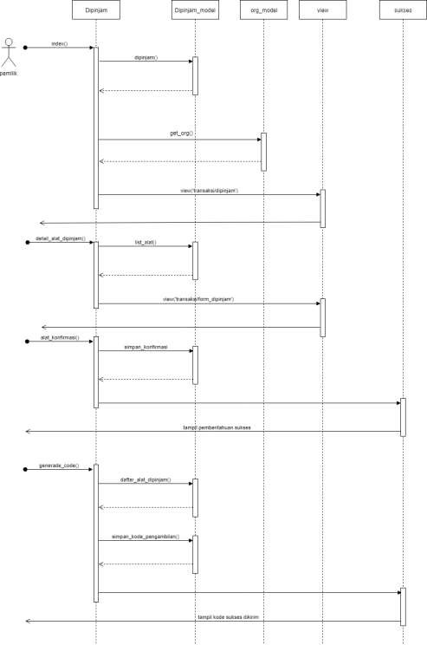
Gambar 3.10 Sequence Diagram konfirmasi Peminjaman

Sequence Diagram selanjutnya menjelaskan proses pengembalian peralatan. Dapat dilihat pada gambar 3.11 dibawah ini.

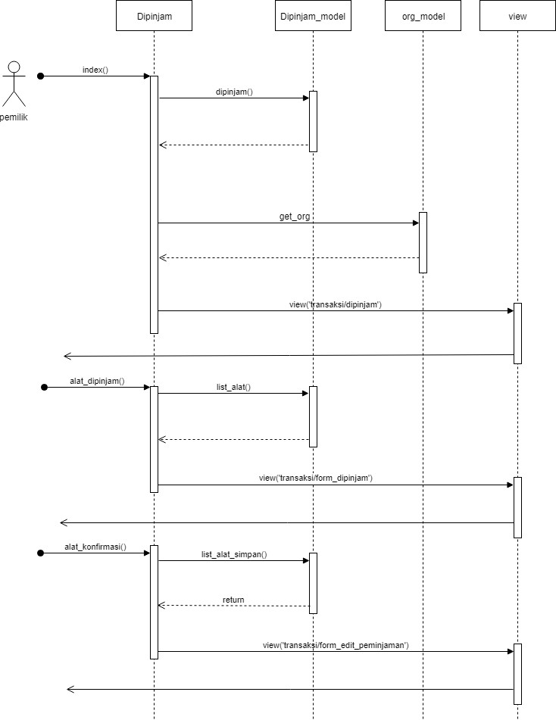
Gambar 3.11 Sequence Diagram pengembalian Peralatan
Pada proses ini menjelaskan sistem bekerja pada saat pengembalian peralatan. Controller memanggil ‘index’ selanjutnya memanggil ‘dipinjam’ pada ‘dipinjam_mode’ dan ‘get_org’ pada ‘org_model’ kemudian di return ke controller. Selanjutnya pada controller memanggil view ‘transaksi/dipinjam’ untuk menampilkan daftar peminjam alat. Selanjutnya memanggil controller ‘alat_dipinjam’ kemudian memanggil ‘list_alat’ pada ‘dipinjam_model’ untuk mengambil data untuk ditampilkan pada view ’transaksi/form_dipinjam’. Proses berikutnya memanggil ‘alat_konfirmasi’ pada Controller, selanjutnya pada mengambil data pada dengan ‘list_alat_simpan’ pada ‘dipinjam_model’ untuk ditampilkan pada view ‘transaksi/form_edit_peminjaman’ untuk
konfirmasi pengembalian lalu kemudian disimpan.

3.2.5 User Interface
User Interface berisi perancangan tampilan untuk Sistem Peminjaman Peralatan Alam Bebas Mapala Sekota Malang. Berikut beberapa tampilan dari Sistem peminjaman alat:

3.2.5.1 Halaman Login
Halaman Login merupakan halaman awal dari web ketika pertama dibuka. Halaman login membatasi akses pengguna yang mengakses halaman sistem. Desain Halaman Login dapat dilihat pada gambar 3.12 berikut.

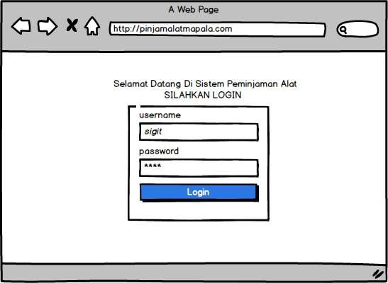

Gambar 3.12 Halaman Login

3.2.5.2 Halaman Data Alat
Halaman ini menampilkan Data alat milik seluruh
organisasi yang terdaftar pada Sistem Informasi Peminjaman Alat. Desain Halaman Data Alat dapat dilihat pada gambar 3.13 dibawah
ini.
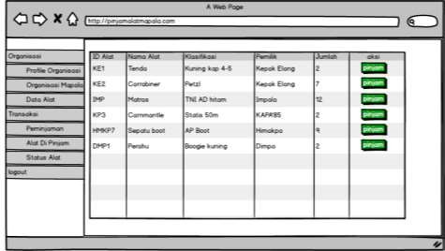
Gambar 3.13 Halaman Data Alat

3.2.5.3 Halaman Profile Organisasi
Halaman ini menampilkan data organisasi dan peralatan yang dimiliki oleh organisasi tersebut. Desain halaman Profile
Organisasi dapat dilihat pada gambar 3.14 dibawah ini.

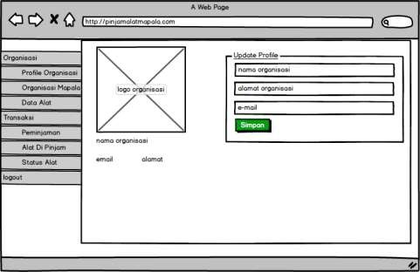
Gambar 3.14 Halaman Profile Organisasi
3.2.5.4 Halaman transaksi peminjaman
Halaman transaksi peminjaman menampilkan data alat yang dipinjam dan halaman untuk melakukan peminjaman. Desain halaman transaksi peminjaman dapat dilihat pada gambar 3.15 dibawah ini.
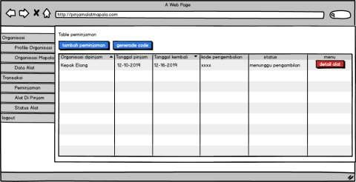
Gambar 3.15 Halaman transaksi peminjaman

3.2.5.5 Halaman tambah peminjaman
Halaman ini digunakan untuk melakukan peminjaman peralatan. Halaman ini menginputkan data peminjam. Desain halaman tambah peminjaman dapat dilihat pada gambar 3.16
dibawah ini.

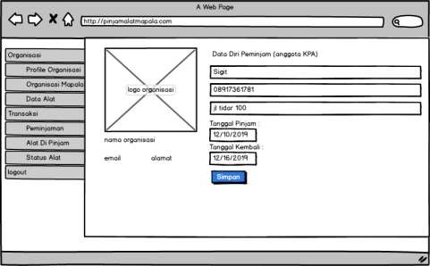

Gambar 3.16 Halaman tambah peminjam

3.2.5.6 Halaman data alat peminjaman
Halaman data alat peminjaman menampilkan data alat apa saja yang akan dipinjam, jumlah yang akan dipinjam dan digunakan untuk kegiatan apa. Desain halaman dapat dilihat pada gambar 3.17 berikut.

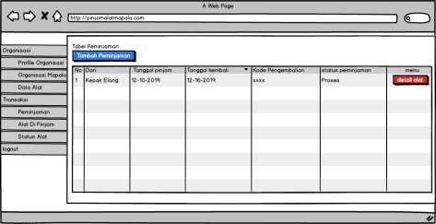

Gambar 3.17 Halaman data alat peminjaman
3.2.5.7 Halaman alat terpinjam
Halaman alat terpinjam menampilkan data alat yang
terpinjam oleh organisasi lain. Desain halaman alat terpinjam dapat dilihat pada gambar 3.18 dibawah ini.
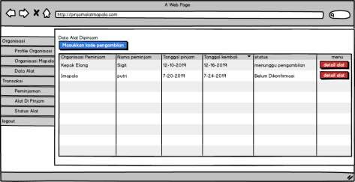

Gambar 3.18 Halaman alat terpinjam

3.2.5.8 Halaman Konfirmasi peminjaman
Halaman konfirmasi peminjaman adalah halaman yang digunakan untuk meng-konfirmasi peralatan yang dipinjam oleh organisasi Mapala lain. Halaman konfirmasi peminjaman dapat dilihat pada gambar 3.19 dibawah ini.
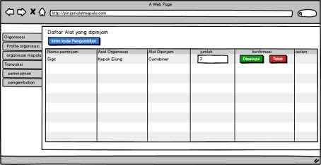
Gambar 3.19 Halaman konfirmasi peminjaman

3.2.5.9 Halaman Konfirmasi pengembalian
Halaman ini digunakan untuk mengkonfirmasi pengebalian alat yang telah dipinjam. Halaman konfirmasi pengembalian dapat dilihat pada gambar 3.20 dibawah ini.
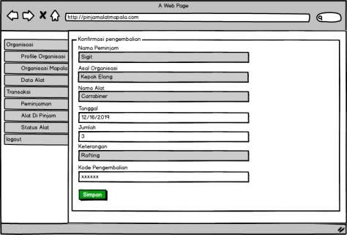

Gambar 3.20 Halaman konfirmasi pengembalian

